项目说明

一、项目概括
君耀广场（原恒大中央广场）1栋101、102、103、104、105、106、202、401、403、404、406、408、409，5栋105、106、107、108室物业系顺德区国资企业佛山市新城开发有限公司（以下简称“出租人”）下辖物业，国企实力护航。下属公司佛山市顺博城市发展有限公司（以下简称“管理人”）进行招商运营，出租人聚焦物业管理资产出租，重点围绕城市资源开发与运营，拥有丰富物业管理及城市运营经验。
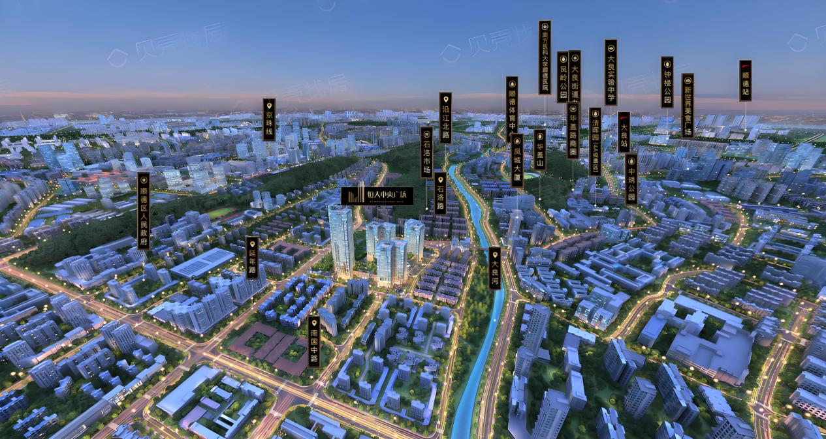
1.项目名称：文大良君耀广场（原恒大中央广场）17宗物业公开招租项目。
2.出租人：佛山市新城开发建设有限公司。
3.管理人：佛山市顺博城市发展有限公司。
4项目地点：广东省佛山市顺德区大良街道南华社区延年路9号君耀广场（原恒大中央广场）1栋101、102、103、104、105、106、202、401、403、404、406、408、409，5栋105、106、107、108室。
5.物业用途：1栋401、403、404、406、408、409为批发零售用地，其他商服用地，住宿餐饮用地，商务金融用地/办公；1栋101、102、103、104、105、106、202，5栋105、106、107、108为批发零售用地，其他商服用地，住宿餐饮用地，商务金融用地/商业用途。
6.物业面积：建筑面积约2618.56㎡（具体详见图纸）。
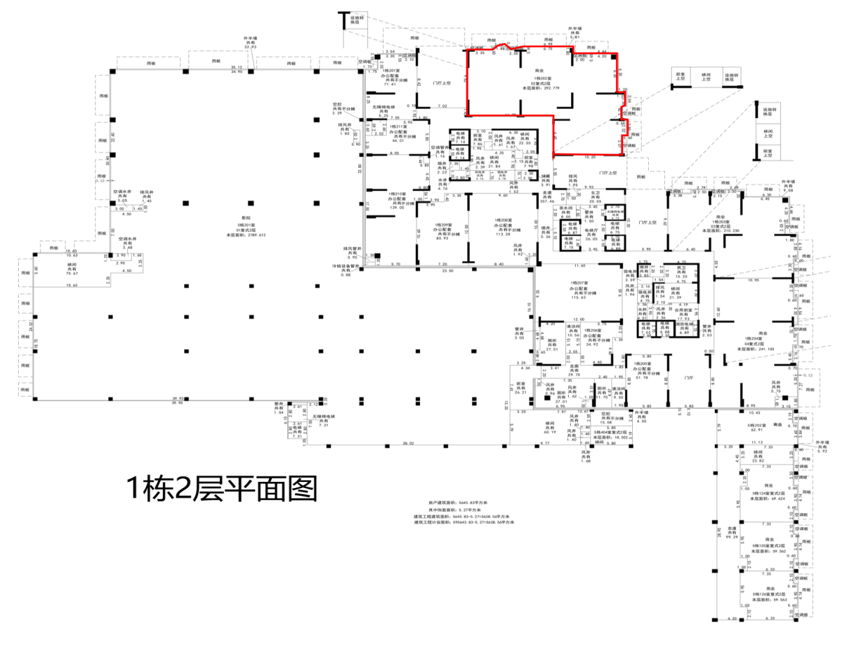
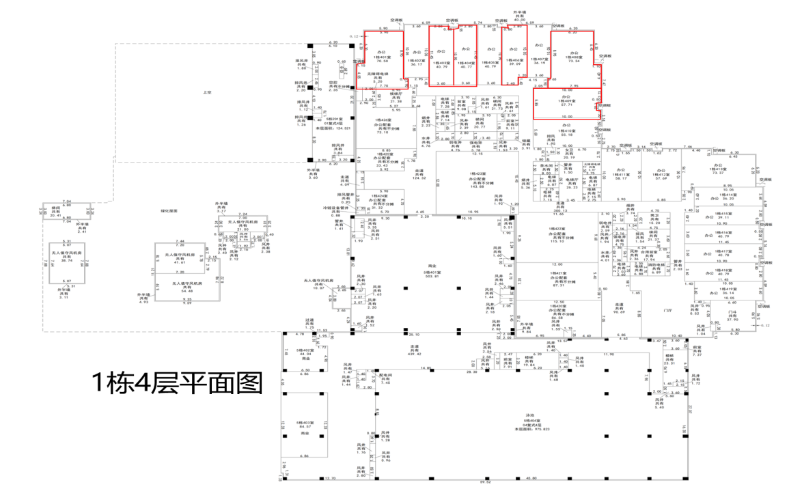
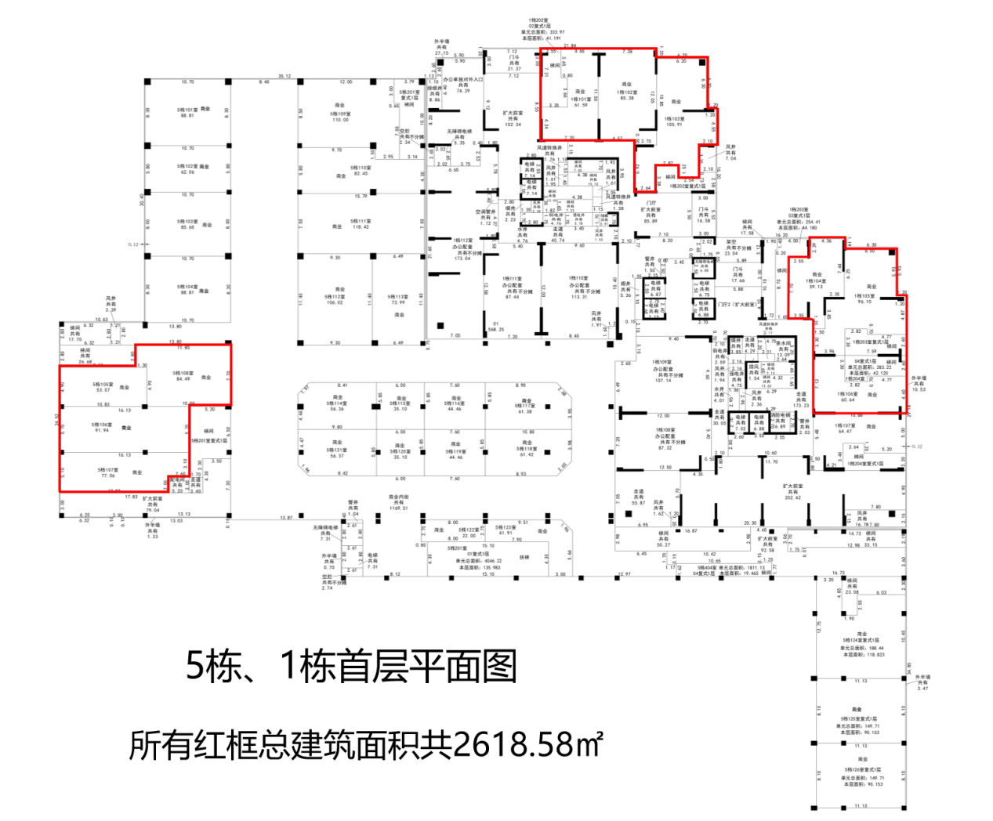
7.周边业态：石洛市场，华盖山，清晖园
8.交通配套：地下停车场，南国中路。
9.项目内容：管理人提供指定的招租场地，并对竞得人进行监督管理。竞得人于指定位置进行经营，并向君耀广场备案物业管理企业支付物业管理费，其中1栋401、403、404、406、408、409物业服务费收费为4元/平方米/月，1栋101、102、103、104、105、106、202，5栋105、106、107、108物业物业服务费收费为7元/平方米/月（最终以君耀广场备案物业服务企业通知为准）。
10.租金按月收取，合同前3个月为免租期，超过3个月的以实际开业之日为免租期结束之日，但最多不超过9个月。缴交的期限为计租月的5日之前(缴交期的最后一日为节假日的顺延至节假日后第一日)缴交当月租金。
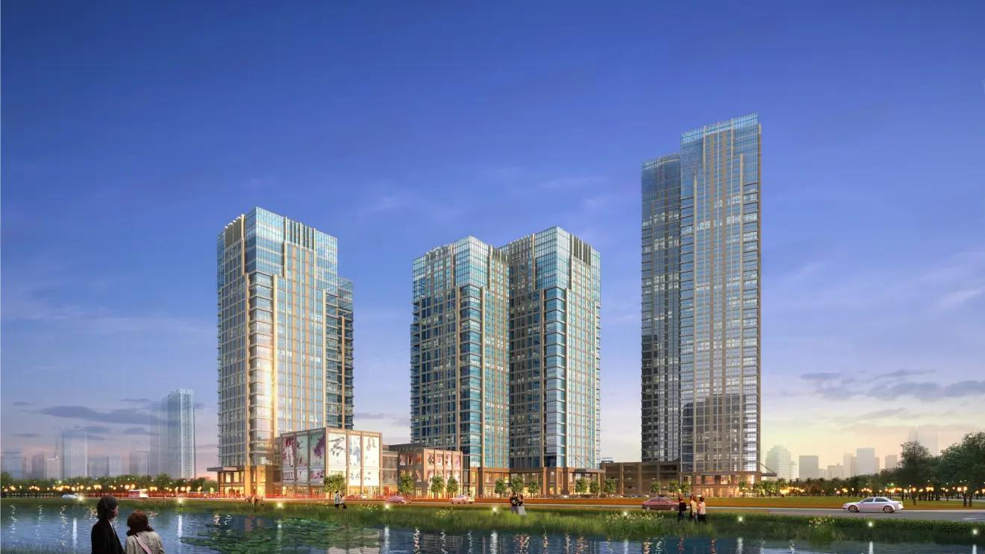
二、场地规定
1.出租人仅提供现有场地，如竞得人有需要对场地进行装修改造，需向管理人进行报备报批，管理人审核通过后才可进行装修改造，装修改造的相关费用均由竞得人自行承担。
2.在场地交接前，场地原有设施设备出租人将按其需要选择搬离，未搬离的设施设备可供竞得人使用（仅限在本场地内使用），但竞得人不得破坏、损坏该设施设备，否则应按价赔偿。
3.竞得人需自行承担场地内的物业管理费、水电、燃气、通信等费用，并按实支付相关费用。
4.使用场地进行商业活动产生的各项费用均由竞得人自行承担（其中包括但不限于竞得人申请安装电话、宽带、有线电视等设备的费用）。
5.竞得人接收物业后自行办理相关经营证照，自行负责日常运营的开支（包括但不限于人员的工资、保险、营运杂费、管理成本、消防卫生等）。竞得人自行承担经营风险及相关经营责任。
6.竞得人必须按国家有关政策要求缴纳相关的费用及税费。
7.管理人按现状交付物业。
8.本项目场地权属于出租人，目前不动产证已完成登记。
三、其他要求及说明
1.本项目的经营管理由竞得人负责，竞得人是项目唯一的经营主体，享有项目内的所有收益及承担全部的经营责任、费用、风险，且与其所聘用的人员之间的关系是劳动用工关系。同时，竞得人未经管理人书面许可的情况下不得对本项目有任何形式的转租、转包、租借、转让、抵押等行为。否则，一经发现并查实，出租人有权提前终止合同，并提出索赔。
2.在合同有效期限内，未经管理人同意，竞得人不得对报价时承诺的经营内容进行变更。若合同内容确需变更的，合同双方应当在共同协商的基础上签订补充协议。
3.合同期开始计算前，竞得人须为场地及场地内的设备设施购买财产保险。
4.竞得人必须遵守国家法律、法规及省、市行政主管部门有关规范性文件的规定，确保实现管理目标、经济指标，服从管理，自觉接受当地相关管理部门及管理人的监督检查。
5.竞得人应根据本项目的特点及要求制定经营管理服务方案，建立质量保证体系。
6.任何由竞得人引起的纠纷或损毁事故概由竞得人负责解决并承担相关的民事等经济法律责任。
7.合同执行期间，因不可抗力、市政建设需要搬迁、土地被收储、三旧改造和企业改制等地方政府规划调整或实施公共政策的情形致使合同无法履行，出租人有权提前收回经营权。
8.退场移交要求：服务期到期或双方终止合同后，竞得人须在到期或终止之日起30日历天内将场地清理干净，竞得人不得破坏已装修固定的设施及房屋构架，逾期清理的物品管理人有权自行处理。竞得人结清相关费用（租金、管理费、水电费、通信网络费等）后，经出租管理人验收合格，退还履约保证金。
四、退出机制
1.竞得人所经营范围要与周边环境相融合，如政府有关部门通知经营范围对区域产生不良影响，责令更改经营范围或撤离现场，竞得人需无条件配合。
2.在合作期内，如遇政府行政指令或整体规划改造需要，对规定的场地进行强制征用时，竞得人应无条件搬迁。
3.合作期间内，如遇当地及上级监管部门勒令停止合同规定的经营活动时，合作自行终止。
4.由于出租人规划、建设原因需收回场地的，竞得人需无条件配合出租人，出租人按物业实际使用期限收取租金，对已收的租金概不退回。

